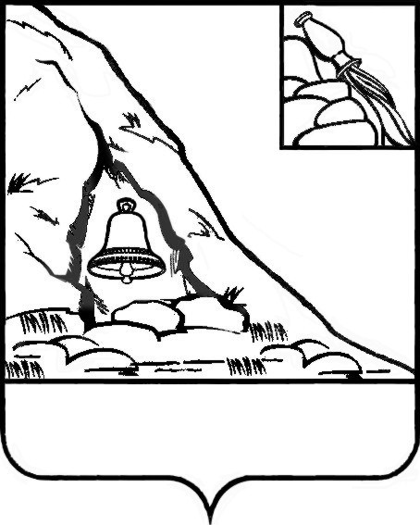
СОВЕТ НАРОДНЫХ ДЕПУТАТОВ
ПОДГОРЕНСКОГО МУНИЦИПАЛЬНОГО РАЙОНА
ВОРОНЕЖСКОЙ ОБЛАСТИ

РЕШЕНИЕ

от 28 ноября 2024года № 35
пгт. Подгоренский

О внесении изменений в решение Совета народных депутатов Подгоренского муниципального района Воронежской области от 27 декабря 2021 года № 54 «Об утверждении перечня должностей Подгоренского муниципального района,
при назначении на которые и при замещении которых граждане обязаны представлять сведения о своих доходах, об имуществе и обязательствах имущественного характера, а также сведения о доходах, об имуществе и обязательствах имущественного характера своих супруги (супруга) и несовершеннолетних детей (в новой редакции)»

В соответствии со ст. 8 Федерального закона от 25.12.2008 года № 273-ФЗ «О противодействии коррупции», на основании Указа Президента Российской Федерации от 18 мая 2009 года № 557 «Об утверждении перечня должностей федеральной государственной службы, при назначении на которые граждане и при замещении которых федеральные государственные служащие обязаны представлять сведения о своих доходах, об имуществе и обязательствах имущественного характера, а также сведения о доходах, об имуществе и обязательствах имущественного характера своих супруги (супруга) и несовершеннолетних детей», Совет народных депутатов Подгоренского муниципального района р е ш и л:
- Внести изменение в приложение к решению Совета народных депутатов Подгоренского муниципального района от 27 декабря 2021 года № 54 «Перечень должностей Подгоренского муниципального района, при назначении на которые и при замещении которых граждане обязаны представлять сведения о своих доходах, об имуществе и обязательствах имущественного характера, а также сведения о доходах, об имуществе и обязательствах имущественного характера своих супруги (супруга) и несовершеннолетних детей» (далее – Перечень), дополнив Перечень пунктами 9 и 10 следующего содержания:
«9. Начальник отдела экономического развития;
10. Главный специалист отдела имущественно-земельных отношений и экологии.»
2. Настоящее решение вступает в силу с момента опубликования в печатном средстве массовой информации органов местного самоуправления Подгоренского муниципального района Воронежской области «Подгоренский муниципальный вестник» и размещения на сайте администрации Подгоренского муниципального района Воронежской области в сети «Интернет».
3. Контроль за исполнением настоящего решения возложить на руководителя аппарата администрации И.С. Супрунов.

Глава Подгоренского
муниципального района М.Ю. Данилов

Председатель Совета
народных депутатов Подгоренского
муниципального района А.В. Кравец

